Взаимосвязь мелкой моторики и психической деятельности.
Формирование словесной речи ребёнка начинается, когда движения пальцев рук достигают достаточной точности. Установлено, что в головном мозге человека центры, отвечающие за речь и движения пальцев рук, расположены близко, поэтому речевые реакции находятся в прямой зависимости от тренированности пальцев.
Условия эффективного развития мелкой моторики.
Необходимо задействовать все пальцы обеих рук. Движения на сжатие, растяжение и расслабление должны сочетаться. Упражнения должны строиться на использовании изолированных движений каждого пальца. Для успешного развития тонкой моторики важно тренировать обе руки. Важно в играх равным образом развивать тонкие движения пальцев обеих рук, а в быту стремиться распределять различные действия между правой и левой руками.
Значение игр для развития мелкой моторики.
Игры и упражнения на развитие мелкой моторики являются мощным средством поддержания тонуса и работоспособности коры головного мозга, средством взаимодействия ее с нижележащими структурами. В их процессе у детей улучшаются внимание, память, слуховое и зрительное восприятие, воспитывается усидчивость, формируется игровая и учебно-практическая деятельность. Систематические упражнения помогают также выработать навыки самоконтроля и саморегуляции движений рук не только под контролем зрения, но и при участии осязания, тактильно-двигательных ощущений.
Игры, которые родители могут изготовить из подручных материалов.
Для укрепления и развития детской руки, координации движений рекомендуются различные упражнения и действия с предметами:
1. Скручивание лент, ниток, наматывание клубочков.
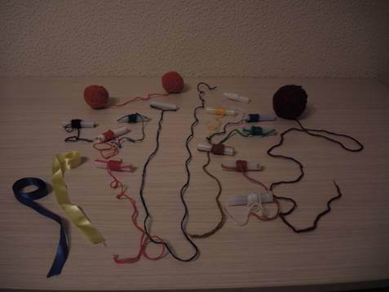

2. Шнурование. Потребуется кусок линолеума с проделанными отверстиями и шнурок, или готовые формы с отверстиями, планшеты со штырями. (игра "Шнуровки").

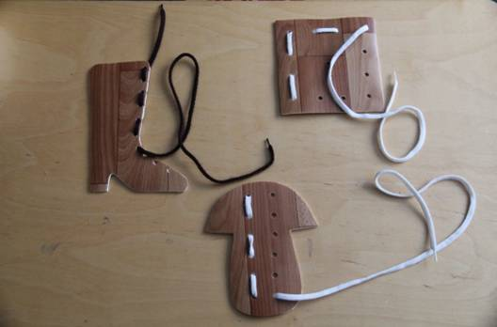

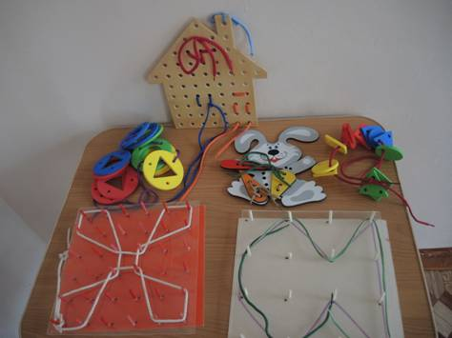
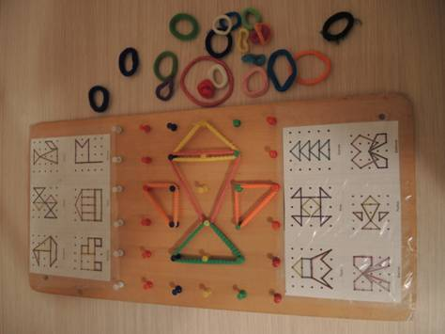
3. Застегивание пуговиц. Потребуется ткань, пуговицы и нитки (игра "Застежки").
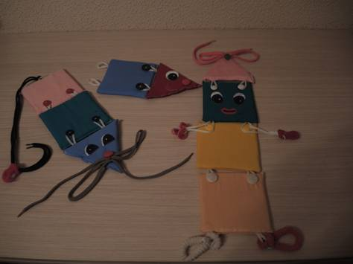
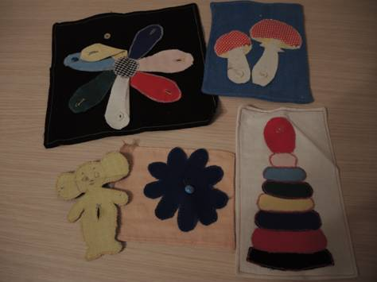

4. Выкладывание, перебирание косточек, фасоли, крупных семян, фигурных макарон.
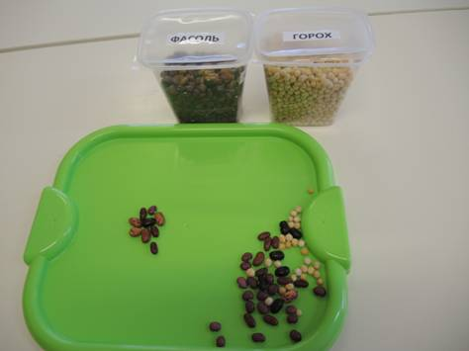

5. Игры с прищепками. Потребуются прищепки и картон, крышки, кольца.
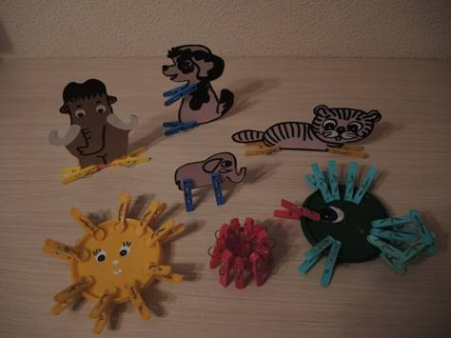

6. Откручивание и закручивание крышек. Потребуются горлышки и крышки от пластиковых бутылок, плотная основа (линолеум, картон), всевозможные баночки с резьбовой закруткой.
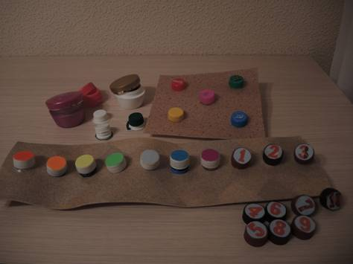
Можно попутно учить детей порядковому счету, ориентированию в цвете.

7. Угадывание на ощупь предметов. (игра "Волшебный мешочек"). Потребуется мешочек с разнообразными мелкими игрушками и предметами или «муфточка» с кармашком на дне.
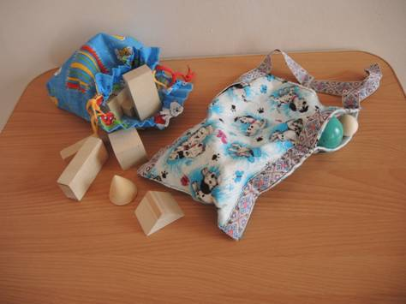

8. Перекатывание карандаша или ручки , шишки или сенсорного шарика с шипами в ладонях способствует стимуляции биологически активных точек, тонизирование организма в целом.
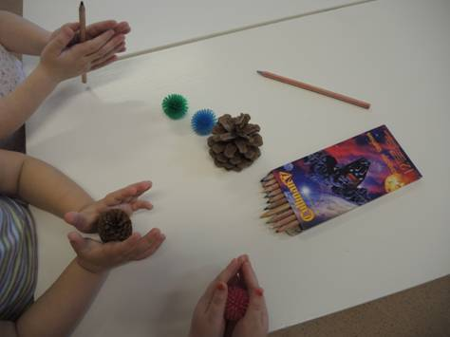

9. Обводка трафаретов, лекал, любых форм, вырезанных из пластиковых бутылок или линолеума.
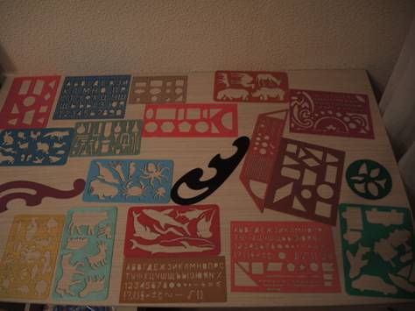

10. Нанизывание бусин, колечек, пуговиц и любых форм с отверстиями.
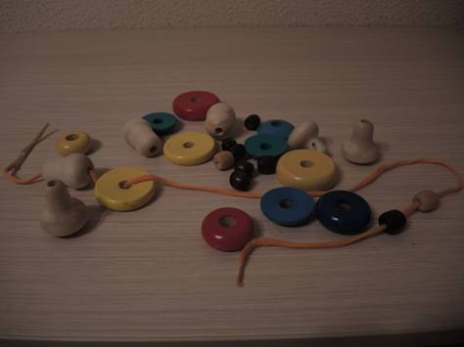
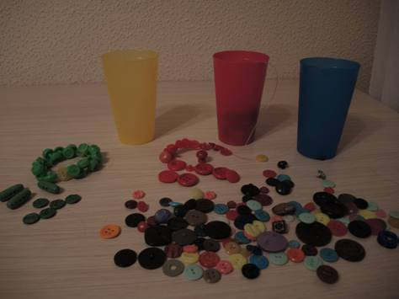
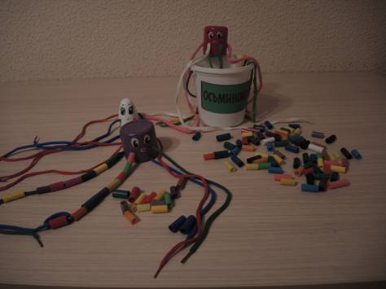

11. Выкладывание картин из геометрической мозаики или палочек. (потребуются геометрические фигуры из пластика, картона, линолеума или готовые магнитные фигуры, формы, спички без серных головок или счетные палочки, коктейльные трубочки, трубочки от использованных фломастеров и пр.)
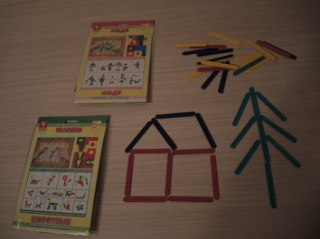

12. Выкладывание и выбирание пинцетом бусин, пуговиц, камушков, мелких фигур, складывание их в ёмкость с отверстием.
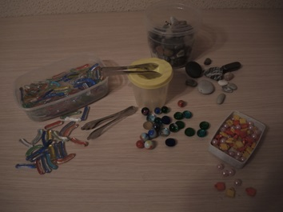

13. Плетение косичек.
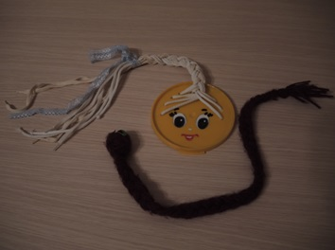

14. Проталкивание мягких шероховатых предметов, кусочков ткани, ленточек в различные отверстия и тоннели пальчиками.
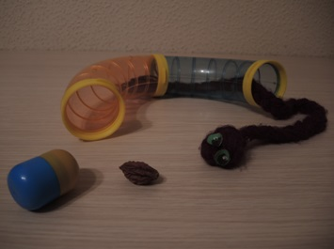

Каждый из этих приемов направлен на развитие ребенка: его костно-мышечного аппарата, сенсорной чувствительности, зрительно-моторной координации, произвольного внимания, навыков психорегуляции.

